**我的读研生涯**

**陈晟浩**

**一、 “不要管别人怎么样，而是要和过去的自己对比”**

时间：2018年8月31日

研究生入学报到日。

实验室的其他同学，许多都已经提前来到学校，开始科研工作，主要目的当然是为了给导师们一个好印象。而我则是完整享受了一个暑假——陈老师并没有主动找我，要求我提前过去。而我也没有去主动联系陈老师，一个原因是我偷懒不想提前去；另一个原因是，当时，我与陈老师的关系已经初显尴尬，以至于我不好意思主动联系他。

当然，我也知道，早晚都是要开口联系的。于是，我给陈老师发了消息，告诉他我已到学校，问他何时有空，我去找他，大致给我安排一下新学期的任务。

陈老师只回了一句：“你去找何老师”。

陈老师是实验室的领导者，而何老师之前是他实验室的博士生，2018年刚刚转为助理研究员，具备指导学生的资格了。不难看出，在实验室的老师们中，何老师的职称级别是最低的。叫我去找何老师，言下之意自然是让我跟着他——当时我就已经认识到，让我跟着一个级别最低的老师，可见我基本上是被陈老师归为最菜的一档。在这点上，我还是有自知之明的。

我来到了何老师的办公室。

何老师：“你之前也来过这边实习，对实验室的基本情况，肯定是了解的。但你之前实习，表现不是很好。之后你跟着我做项目，希望你在工作上，可以更积极主动一点。”

我：“对，是这样。我觉得当时和我一起来实习的同学，都很厉害啊。他们每天一大早就去实验室，晚上很晚回来。甚至周末还会去。我就做不到。”

何老师：“你不要管别人怎么样，而是要和过去的自己对比。每天都比前一天进步一点点，慢慢地，你的进步就很大了。”

我：“知道了。谢谢老师。”

读者一定会好奇，我之前实习的表现，是有多不好呢？在介绍实习之前，有必要介绍一下我大学的学业情况，以及成功获取推免读研资格（以下简称“保研”）的大致过程。

**二、 顺其自然的保研过程**

时间：2014年9月 - 2018年6月；其中，参加南京大学夏令营的时间为2017年6月。

有很多同学，从大一开始，就从老师和学长学姐等多个渠道，了解大工软院的保研政策。大工软院的保研比例一直在15%左右，这个比例算是比较高了。保研的排名依据，自然是以学业成绩为主，但也会考虑奖学金、社会工作等因素，按一定比例折算为保研排名时的分数。许多同学大一、大二时积极报名各种文体活动，或参与社会工作，一个重要原因就是希望在之后的保研排名中加分。

当然，这些都是我大四时看到当年的保研政策文件时才知道的——我大一和大二时，根本没有主动了解过保研政策。我只是觉得，我喜欢大学的那些课程。我上课听讲，课后复习并独立完成作业，整个过程我乐在其中，也确实学到了知识。我的成绩比较好，这是自然而然的事情，因为我比大多数同学对待学业的态度更加认真。

至于其他方面的加分，我还真有一项，那就是大一学年获得的文体奖学金。我大一学年参加校级合唱比赛，获得一等奖，因而拿到不少行为积分。不过，相对于积极参加各种文体活动的同学们来说，这点积分并不算多——在初步排名时，我的名次距离得奖的最后一名，还有十几名之多。但是，评定奖学金有一个前提条件：本学年所有必修科目，一考不得挂科。而当年有一门课程的一考挂科率极高，保守估计有50%，达到了教学事故的程度——那就是时至今日都令我们这一届同学谈之色变的《模拟与数字电路》。平心而论，如此惨状，主要归咎于课任老师。而我自己早早发觉自己跟不上这门课的进度，因而平时极为努力地学习，最终一考68分，这已算是人上人水平的成绩了。

正因许多同学一考挂科，失去了获奖资格，因此名额向后顺延。最终公布文体奖学金获奖名单时，我正好是名单的最后一名。也就是说，在我前面，有十几个同学因考试挂科而失去了获奖资格。

当然，我仅此一项额外获奖，对于最终的保研排名，影响微乎其微。讲述这件事能够说明两点：第一，我并非出于功利目的参加各类活动——参加合唱团，乃至合唱比赛获奖，完全是兴趣使然。第二，我真的有很努力在学习啦。

顺带一提，《模拟与数字电路》课程过高的挂科率，很大程度上导致我们这一届最终出台的保研政策发生变动——以往保研的硬性条件是：所有必修科目一考不得存在挂科。而我们这一届的保研政策，将此条修改为：所有必修科目，二考不得挂科（即不能存在重修科目）；一考挂科而二考通过的，此门课程成绩按60分计。

回到正题。

到了大二，慢慢开始有同学问我：“你的成绩很好啊，照这样下去你应该能保研的。你有考虑过保研去哪个学校吗？”对于保研政策一无所知的我，只能一脸茫然地回答：“我能保研吗？我都不知道保研的要求是什么。我也不知道自己要不要去读研。以后再说吧。”

到大三上学期，我开始认真思考之后要去读研，还是直接就业。我觉得，读研究生，就能够在某些领域更深入地学习。我对学习本就乐在其中，因此，读研非常适合我。

当然，更高的学历对于找工作也会有帮助，至于帮助有多大，当时的我并没有什么概念。辅导员老师跟我们说的话，可以代表当时的主流观点：软件工程是应用型专业，更鼓励就业。读研固然好，但本科毕业直接就业也不差——因为，读研本身需要两年或三年时间，而这期间，本科毕业的同学已经积累了两三年工作经验，比研究生同学多领两三年工资，而且工资和职级还会提升。等研究生毕业出来，待遇不见得会比本科毕业直接就业好到哪里去。

上面这番话，或多或少对我本科毕业后的选择，产生了一些影响。而现在呢，我只能搬出历史学的评价准则——对于历史人物言行的评价，应当结合其所处的历史时期来进行。谁能想到，IT行业的变化竟如此之快呢？

既然决定要读研，我的成绩基本上是能够保研的。接下来就是去提前联系导师。我考虑了多方因素，初步选择了南京大学。我查看了各个老师的信息，觉得对陈老师的研究方向比较有兴趣，于是就发邮件联系。陈老师要求我提供成绩单等证明材料，并简单聊了几句。他告诉我，6月份南大会举办夏令营活动，到时我参加，过来面试即可。

我从对话中推测，陈老师对我是比较满意的，我应该有比较大的机会被接收。因此，尽管我还可以再联系其他学校，但我觉得这样或多或少违背了诚信原则，因而并未如此做。我的想法是，如果能通过夏令营面试，顺利保研，那就是最好的结果；否则，我就直接保研本院，毕竟我对本院的环境、老师都更加熟悉，有一些老师也是我十分喜欢的。

夏令营包括面试和机试。上午是面试，由陈老师直接面试我。说实话，我的面试表现很烂，因为我先前基本上没有准备——事实上我也不知道该准备什么。诸如“B树和B+树的区别”这样简单的问题我都答不上来。面试结束后我精神恍惚，满脑子都觉得自己没有机会了。好在，当晚的机试我自认为表现还不错，这给我增加了些许信心。反正该发挥的都发挥过了，接下来听天由命呗。

两个月后，南京大学公布了夏令营结果，我通过了考核，获得了南京大学软件学院的推免资格。欣喜之余，我也有些意外，毕竟我的面试表现那么差。而现在看来，也许面试只是走个过场，陈老师如果认定要招收我，那么他是有决定权的。在这件事上，我非常感谢陈老师。

这里多说两句。陈老师性格直率，甚至放荡不羁（具体来说就是常常口嗨），但他的确是个重诺守信的人，并且非常讨厌别人做事不诚信。由于以上这些性格特点，他去年招收保研学生的过程中，发生了一些十分不愉快的事情。这件事现在应该还能在网上找到，各位看官如有兴趣，请自行吃瓜。而我在读研期间，虽然能力很差，但起码人品没有出问题，所以至少还能和陈老师保持表面上的和谐。

从结果来看，我的保研过程是比较顺利的。但是，读者不难发现，整个过程中，我身上有一些问题已经初显端倪。当时的我并没有在意，对于期间的一些小插曲并未予以重视。我只是单纯认为，是幸运女神在眷顾我。

**三、 表现不是很好的实习**

时间：2017年10月 - 2018年1月初

同许多研究生实验室一样，陈老师也会让保研的同学在大四时去实验室参加实习，提前熟悉环境。

在老师的安排下，我和另外两个同样是被实验室预录取的同学，住在同一个寝室。开始时，我跟着他们一起去吃饭，去实验室自习。没多久，我开始感觉不习惯。

首先是从吃饭开始——我上大学时，基本上都是自己一人吃饭。原因是，和别人吃饭时，我永远是吃饭最慢的那一个。别人可以边吃饭边聊天，而我为了赶上他们的速度，几乎全程干饭，不怎么参与到他们的交谈中。即使如此，我仍然是最慢的，每顿饭还是要大家等我吃完，这就是我最尴尬的时间了。

所以，我让室友不必邀请我一起吃午饭或晚饭了。这样，我又回到了熟悉的单人吃饭的节奏，避免了尴尬。同时，学校位于市区，附近有很多吃饭的店，我也不必局限于在食堂吃饭。

然后就是研究工作方面了。首先需要说明的是，实验室空间很小，仅有的几个工位基本只够博士生同学使用，硕士生很多都没有工位，遑论我们这些尚未正式入学的实习生。所以，老师安排我们去学院楼的公共自习室自习。可我并没有去，而是选择去图书馆或阶梯教室。这样，我和室友以及实验室的其他预录取的实习生同学们，也没有在一起自习。所以，慢慢地，室友们也不喊我一起去学习了。老师时不时也会来公共自习室看看我们的到位情况，可想而知基本上每次都看不到我。

写到这里，连现在的我都觉得有点讶异，当时的我是故意要表现得这么不合群吗？但是，我又想到了大学时加入的实验室。我大二加入了赖晓晨老师的实验室，一直待到大学毕业。毕业设计也是跟着赖老师做的。而在赖老师实验室的这三年里，我也是从来没有申请过工位，因为我觉得在工位上太过压抑。我总是一个人去图书馆或教学楼自习。所以，来到南京大学，我把这种习惯保留了下来。但我却没有想过，上大学和读研期间加入实验室的意义有何不同。

所以，我的舍友每天结伴学习，早出晚归。如果我没记错，通常是这样：周一至周六，早上9点到自习室，晚上9点半回寝室。周日早上休息，中午去自习，下午5点回来，因为学院楼每周日下午5点关门。而我完全是自由自在：周一到周五，何时何处去自习，学习多久，完全看心情。周末肯定是不去自习的。

在此期间，我从未主动联系陈老师，报告我的学习进度。直到12月的一天，陈老师突然给我发了一条微信：

“你的工作自己抓紧。下个月要汇报。”

我回复：

“好，我会的。谢谢老师提醒。”

这里所说的“汇报”是指，先前的组会上，老师给我们每个实习生安排了一篇论文来阅读，并且要求在2018年1月初的组会上，向实验室的老师同学们进行汇报，介绍一下论文的主要内容，以及自己的理解。

2017年末，我在看完论文，写好汇报PPT，一切准备妥当的前提下，去长沙找同学玩，在长沙呆了5天，跨了个年。我和室友说了这件事，但并没有告诉陈老师，因为我觉得直接跟他说有些尴尬。

2018年1月初，我回南京以后，本来要参加过两天的组会，汇报我所阅读的论文。然而，气温骤降，天降大雪，我感冒发烧了。我不得已只能在微信上向陈老师请假，表示无法参加此次组会，可否下次组会再行汇报。

陈老师看到以后，给我的回复是：

“南京最近天气很冷。你病好以后就回家吧，这个论文就不用汇报了。”

那时距离春节尚有一个半月。一般来说，老师们都会要求学生实习到春节前一两周才会让他们回去——对其他实习的同学也确实如此。而陈老师让我这么早就回去，显然是对我的表现不满意，认为我对于工作太不上心。

接了逐客令，不走也得走了。于是，病好以后，我直接回家了。实习结束。

再次来南京大学，就是2018年8月底研究生入学报到。于是就有了文章开头那一幕。

**四、 “你被何老师移出群聊”**

时间：2018年9月24日

比起陈老师，何老师还是更加平易近人的。毕竟何老师也是刚刚从学生转变成老师，肯定也没忘记自己当学生时候吃过的苦，因而对于学生更加理解。

比如，开学选课，我问过何老师，除了必修课以外，选修课应该选哪些。何老师只是说：“你觉得哪些课简单，容易拿学分，就选。反正这些课实际上都没什么用。”

至于我在实验室的工作，何老师让我选择是做工程项目，还是去读论文——主要是关于深度学习方面的论文。他表示，实验室最近加大了对论文阅读的重视程度，所以建议我尝试一下读论文。我本来是想做工程项目的，因为我真的没有读过论文，在深度学习方面也基本是小白。但老师既然这么说，我觉得可以尝试一下。何老师让我一周找他汇报一次。

此外，何老师基于之前我实习的表现，觉得我还需要一段时间来适应研究生的环境。所以，他先给我发了几篇论文——并不是关于深度学习的，而是关于如何适应研究生的生活。其中一篇论文题目就叫做《How to Read a Paper》，是一篇介绍“如何阅读论文”的论文，讲述了阅读论文的基本方法。

之后，何老师给我发了一篇技术论文，我的科研工作就算开始了。这篇论文甚至不是深度学习相关的，而是与集成学习和排序有关的，因此并不算难。一周后，第一次汇报时，我就告诉老师，我已看懂了论文的算法，并且自己将它实现了一遍，运行得出了与论文一致的结果。这超出了何老师的预料——他原本觉得我只要能看懂就很好了，没想到我还主动写代码复现了算法。他让我回去继续阅读论文，思考是否有可以改进之处，如果能再编码实现就更好了。

然而，之后的几周，我就热情不再了。我基本上没有花时间去看论文，思考如何改进算法。每周的定期汇报，自然也没能提出任何新的观点。这样的汇报持续了三周。终于，第三次汇报后的那天下午，我打开手机微信，突然看到实验室大群的一条消息：

“你被何老师移出群聊。”

这一天距离我研究生入学不到一个月时间。

明眼人都看得出来，此举是将我从实验室事实上除名了。我看到此消息，第一反应是错愕，老师竟会这般绝情。接着，我脑海里涌现一连串问题：老师对我如此不信任，接下来是不是也不会安排我做项目了？没有项目经验，之后求职会不会处于劣势？老师该不会卡我毕业吧？等等。这些问题我想不出答案。

木已成舟。

但我敏锐地察觉出，真正绝情的不是将我移出群聊的何老师，而是实验室的总负责人，陈老师。我甚至觉得何老师可能并不想这样做，只是迫于陈老师的压力而为。

所以，过了两天，我还是给何老师发消息，询问下周何时找他汇报。

何老师的回复是：“下周你就不用来汇报了。这篇论文就先这样吧，也不用继续看了。”

我又问：“我接下来还要做什么工作吗？”

何老师：“先不用了吧。”

我追问：“那我下次找你是什么时候？”

何老师：“等你觉得需要找我的时候。提前约好即可。”

接下来的两个月，我都没有去找过何老师。在此期间，每当我想到自己被移出实验室群聊，以及不可知的未来——能否顺利毕业、能找到什么样的工作……我就会倒吸一口凉气。

**五、 第一学期期末考试**

时间：2018年11月下旬

南大软院的学制是一年三个学期。第一学期时长不到三个月，11月中旬课程结束，11月底考试。

尽管何老师开学时就说“这些课实际上都没什么用”，但我还是非常认真地学习，一如大学时那样。第一学期三门主要的专业课程，《数据仓库》《数据挖掘》《大数据理论与实践》，核心知识点、老师上课的方式都大同小异。这里以《数据仓库》为例，回顾一下我当时学习课程的经历。

《数据仓库》的授课老师，讲课非常快，一次课（约两个半小时）能讲30-40页教材内容。尽管我认真听课、做笔记，但也只能听进去20%到30%。所以，我每周都会进行课后复习，理解各种算法的原理，课后作业也是自己独立完成。粗略估计，课后所花费时间与课堂时间不相上下。

而大部分同学，据我观察，上课并未认真听课，只是在玩手机。平时课后也没有进行复习。

两个月的时间很快过去，课程结束，期末考试就要到了。

由于平时我非常认真地上课与复习，因此，对于期末考试，我并不紧张。我按部就班地复习，把书上各种算法原理又自己推导一遍，觉得自己有了十足的把握。并且，《数据仓库》是开卷考试。我觉得，考试时我只需要带一本写满笔记的教材进考场，就足以应对了。

而大部分同学，由于平时并没有认真听课与复习，所以比较紧张。不过，期末考试前一周，有同学设法拿到了往年的期末考试题的PDF文件，发在年级群里；过了一两天，又有同学把那些题目都解好了，于是又把附带答案的PDF文件，发到了年级群。这样，大家就可以有的放矢地准备考试，于是群里“感谢大佬”之声此起彼伏。

由于这门课是开卷考试，可以把这些往年试题作为材料带入考场，因此，大家纷纷去打印，以至于打印店都排起了长队。我的室友们也不例外。

负责帮大家打印的室友是曦哥，他还主动问我：“我要帮他们几个打印历年期末考试的原题。浩哥（就是我），要不要帮你也打印一份啊？”

我：“不用了啊。我考前已经把书本上的知识点都复习了一遍，掌握得不错。而且，老师不会考往年的原题吧？”我想着，反正我上大学时，老师们考前都不会透露往年试题，而我照样能考好。

曦哥：“不知道啊，反正大家都是这么干的。而且你看群里有大佬已经做完了题目，我去打印那些带答案的PDF原题就好了。确定不要帮忙打印吗？”

我：“确实不用了。我准备得比较充分。但还是谢谢曦哥的好心！”

不过，在考试前一天，我也还是把这些题目打印出来了——因为我感觉已经没有什么可复习的，那不如做这些往年试题练练手。卷子有很多张，由于时间有限，我只做了其中一张。

第二天考试，我带着写满笔记的教材，和只做完一张的往年试题卷子，进了考场。而大部分同学把往年试题全部做了一遍，把这些试题带进了考场。

考试开始。我拿到考卷一看，竟然所有试题在往年卷子上都有，而且几乎是原封不动——只有最后一题，比起往年原题，稍微修改了数据。

同学们纷纷在往年的试题上找相同的题目，而后把事先写好的答案直接抄上去。

而我就傻眼了——我只做了一张往年试卷，能抄上来的，只有那么一两题。而大部分题目，我都得现场做。并且，我原本以为会考查一些原理性知识，但实际上基本都是计算题，而这些题目的计算量都很大。到交卷时，我还有一道大题来不及做，整题空白。而那些计算题，是否算对，我也不得而知。

考试结束，同学们走在路上，个个面露喜色，都说考试简单——反正是往年原题，直接抄就好了。只有我一路低头，沉默不语——我想的是自己能否及格。

好在最后我确实及格了——我考了70多分。而我的室友，以及大部分同学，尽管平时并未付出太多努力，但凭借着考试时照抄先前已做好的原题，都考到了90多分。

我的脑中一直回想着鲁迅在《记念刘和珍君》当中的一段名言，高中时背过的，而今仍历历在目：“人类的血战前行的历史，正如煤的形成。当时用了大量木材，结果却只是一小块。”

**六、 “我对自己产生了怀疑”**

时间：2018年12月初

我想不通为什么会这样，所以我决定去找何老师谈话。

当何老师听到我因为不重视往年的试题，而导致考试吃亏时，他哈哈大笑，说了一句：

“那你亏大了呀！”

我说：“我不服。我上课认真听讲，课后复习，花了很大精力，也学到了不少知识。而很多同学，选课就是为了拿学分，来听课就是为了签到，上完课什么都没学到，凭什么考试比我多考20分？”

何老师回答：“那你是否向同学了解过考试的要求呢？如果你多问几个同学，他们都告诉你，这次的试题都可以从历年的题目中找到，你是不是就可以更有针对性地去准备，从而事半功倍？再加上你平时上课比别人更用心，是不是还能比别人考得更好？”

“是的，我从没有问过同学。因为我在大学时一直是这样做的，而那时候可以考出很好的成绩。然而，现在我对自己产生了怀疑。”

“你没做错，只是了解信息渠道不畅。所以你要多和同学交流，向他们了解情况。退一步说，反正你这次考试也过了，成绩比别人低一点没事，拿到学分，不影响毕业就好。研究生和本科生不一样，你不要太看重课程的成绩，重要的是关注自己学到了什么。你自己说上课学到了知识，那就够了。”

“说到毕业，毕业的要求是什么？”

“修够学分，完成毕业论文。你是工程硕士，学校也不会要求你们额外发论文。你现在就正常完成学业，之后的实习和毕业设计流程，我也会尽量提供帮助。如果只是想毕业，应该不难。但是——

“你要明白，读研这两年，相对于几十年的人生，是非常短暂的。你更应该考虑的是，在毕业以后的几十年里，你想要过什么样的生活，做什么样的人。”

“好，谢谢老师。”

这次谈话算是我读研期间一个重要的转折点——在此之前，我觉得自己一无是处：不会做项目，以至于被移出实验室群聊；耗费大量精力在课程上，考试成绩却不理想；最大的顾虑则是，由于我没有做什么项目，我担心老师会阻挠我毕业。而这次谈话，何老师明确表示会尽可能帮助我毕业，消除了我最大的顾虑。而现在我才发现，何老师隐隐约约是在夸我？

**七、 后知后觉的求职路**

时间：2019年4月初 - 2019年11月底

一晃几个月过去，求职大幕徐徐拉开。关于我的求职经历，我先前已经专门撰文描写过。本文只是按时间线简单梳理一下，并回顾其中一些较有代表性的事例。

**3月：**

许多企业的实习面试开始。部分同学在寒假期间就开始为实习作准备，学习相关的知识；也有很多同学是在3月份开始准备。而我没有作任何准备——我甚至不知道大部分同学已经开始准备了。如果要问我这段时间在干嘛，答案是，我忙于完成《设计模式》课程的大作业，乐在其中，无法自拔。这门课的大作业是分组提交的，每组2人。而我的另一个组员搭档，并没有付出太多贡献，反而是参加了许多企业的面试。

**4月：**

在室友们多次的旁敲侧击下，我终于认识到实习的重要性，所以从4月初开始准备了。虽然我之前一直在用C++语言，比较熟练，但我看室友们都在学Java编程语言，加上之前《设计模式》课程用的也是Java，所以我听从室友的推荐，买了一本《Java核心技术》。断断续续看了一个半月，也算是把书中主要知识点过了一遍。

在此期间，4月中旬，我去黄山旅游了几天。而就在这几天内，我接到了华为南京研究所的现场面试邀请——面试时间与旅行时间冲突。我自觉准备不足，不可能通过面试，为了不影响旅行的心情，便放弃了这次面试。

旅行回来后，室友们问我：“怎么样，黄山好玩吗？”

我：“很漂亮啊。最重要的是我还看到了日出！我是前一天下午去，当晚住在半山腰的宾馆，第二天早起看日出的。前一天下午刮风下雨，本来以为看不到日出，没想到第二天放晴了！第一次看日出，运气就这么好！”

室友们纷纷表示羡慕。

我又轻描淡写地告诉室友：“不过，去黄山的这几天，我收到了华为的实习面试，面试时间和我这次旅行冲突了。”

室友：“那怎么办？你跟HR沟通过吗，能不能推迟面试？”

我：“好像不行。我想了想，觉得自己准备还不充分，去面试也过不了，所以干脆就放弃了。”

室友们多少都露出了惊讶的表情——而我望着他们惊讶的表情，也开始惊讶起来了。

室友曦哥之前参加过华为的实习面试，他发了话：“我们学院的同学，去华为南京研究所参加实习面试，基本上都能过。面试只是简单询问项目经历，基本上不考查技术问题。你看我这么菜，啥都不会，面试官也没为难我。浩哥，你不去华为面试，有点可惜啊！”

另一个室友阳哥更是直言：“你根本没有重视面试！过不了面试是水平问题，不去面试就是态度问题。别怕被面试官怼——谁不是一次次面试被挂，慢慢积累经验，最后才成为Offer收割机？”

顺带一提，后来曦哥确实通过了华为实习面试，并在实习结束后成功转正；而阳哥也真的成为了Offer收割机。

**5月：**

5月中旬，我参加恒生电子的实习面试，结果一问三不知，毫无悬念地被拒绝了。此后，我与室友们交换了意见，最终决定不再学习Java，而是捡起我的老本行C++。因为，我发现自己认识的同学，都在用Java，没有人用C++。而我自己写了很多年C++，对其核心机制掌握得比较好；而Java则刚刚接触没几个月。客观来说，我应该扬长避短，另辟蹊径，而不是千军万马过独木桥；主观来说，我写C++代码时感觉很快乐，这份快乐源于我对C++底层机制的透彻理解，并运用自如，而写Java代码时没有这种感觉。这是一个颇需要勇气的决定——它意味着3、4月份我学Java所付出的沉没成本，再也收不回来。

但我还是选择听从我的直觉。

**6 - 8月：**

学习C++相关知识、上手做一些较为基础的算法题。此外，一个偶然的机会，在一次宣讲会上，我和一个外校的同学成为了好友，他介绍我参加了一个小公司的实习。平心而论，实习过程中并没有学到太多有用的技能。但是，实习中接触了很多同学，与他们进行了愉快的合作。我开始明白沟通的重要性，对自己的技术产生了极大的自信，并反思自己研究生入学以来，因为缺乏沟通而吞下的一个个苦果。

在此期间，我也参加了很多笔试面试，基本上都以失败告终。我逐步发现，相比互联网公司的后台开发岗位，我对图像处理、嵌入式等使用C/C++的底层开发岗位更有兴趣，且自己所掌握的技能也更适合这一领域。8月份开始投递秋招简历时，我已经很少投递互联网公司了。

**9 - 11月：**

参加华为、中兴、星网锐捷、英特尔等公司的校招面试。这些公司都隶属于我较为感兴趣的嵌入式、通信行业，而我面试都得到了高分，可见面试官对于我的技能还是相当认可的。最终我选择签约上海的英特尔。

**八、 寝室庆功宴**

时间：2019年11月

秋招尘埃落定之后，我们寝室4个同学，都去了相当不错的公司。我们决定来一顿寝室庆功宴。席间，阳哥（就是那个Offer收割机室友，他最终接下了深圳Shoppee给他发的SP Offer）向我敬酒时，对我们其他三人说：

“其实我是非常佩服浩哥的。（对另两个室友）你们俩因为之前几个月都去外地实习，不在寝室，可能不知道情况。我跟浩哥是一直都在学校，准备实习和秋招的，所以我对他比较了解。

“他上课从来不会故意缺勤，一直都是认真听课。我们都在抱怨研究生的课程水，学不到东西，但是他就跟我说，认真听还是会有很多收获。课后作业他也是自己完成。浩哥花了很多时间在课程上，这当然不是坏事，但这样也导致他用来准备找工作的时间少了很多。所以，浩哥前几个月参加各种笔试面试，都没有准备充分，基本上都挂了。”

我回答：“我是真的喜欢那些课，所以愿意认真听，也学到了很多东西。但我一直坚持的观点是，不能把我找工作准备不充分，归咎于花太多时间在课程上。我准备不充分，最主要原因还是我当时自己有点偷懒，还有就是我信息渠道不畅，没能及时向身边的老师同学了解情况——我不了解这些信息，所以没有意识到自己的水平到底有多菜，跟人家企业的要求差距有多大。

“你们知道我是保研过来的。你们可能会羡慕我成绩好；但是从另一方面来看，因为我只需要学习好就可以读研，所以就没有重视一些学习之外的能力，比如与人沟通、搜集信息。你们是考研考上的，考研竞争是很激烈的，所以你们自然会去搜集信息，比如问老师问同学，增加自己考研的成功率。这种搜集信息的能力，对你们研究生阶段做科研、找工作，也发挥了很大作用。

我在读研期间的很多失误，你们也看到了——比如考试前不重视原题、为了去黄山旅游而放弃华为面试。我做出这些你们看起来匪夷所思的事——当然现在的我也觉得不能理解——背后原因就是我不懂得搜集信息，只活在自己的世界里。

所以，回到阳哥的问题——即使没有上这些课，我多出来的时间，也不会用来准备，而只会用来打游戏。阳哥，你说是不是这样？”

阳哥：“浩哥对自己分析很透彻啊。其实我前几个月看浩哥打游戏打得多了，我也提醒过他，要认识到跟别人的差距，制定好学习的计划，不要再把太多时间浪费在游戏上。就这几个月辛苦一下，以后找到了好工作，还怕没时间打游戏吗？”

我：“谢谢阳哥当时的督促。真是让我如梦初醒！”

阳哥说：“浩哥有一点很好，就是他真的能听进去别人的建议，然后开始行动。你们也知道，浩哥真正开始准备的时候，就已经比别人晚一两个月了。所以他刚开始参加的面试，都挂了。我认识的很多同学，他们面试挂了几次以后，就觉得自己没机会去好公司了，自暴自弃了，不再去准备，最后随便签个公司完事。

“但浩哥一直没有放弃。他说过好多次‘我一定要找到实习’，还有‘我秋招要找个好工作’。所以他一直在准备，也从本来学Java改成学C++，找到了一条适合他自己的路，最后如愿以偿。在这点上我真的很佩服。

“来，给浩哥敬酒！”

室友们纷纷向我敬酒。可惜我不会喝酒，只能尴尬地以饮料代替。

喝完一杯，阳哥又补充道：

“浩哥跟我们最大的不同是，他一直很单纯。他有自己的原则，并且一直坚持下去。比如，上课认真听课，作业自己完成。这要花大量的精力，而且很多人觉得无聊、没意义，所以坚持不下来，包括我。其实，浩哥不就是我们每个人都想成为的人吗？希望浩哥可以一直这样下去，永远做一个单纯的人，一个遵从自己内心的人。”

这是我自研究生入学以来，第一次得到其他人的直接认可。原来我一直以来的坚持，真的会被别人看到，并且在别人眼里，是如此难能可贵。

**九、 “你居然是我学生里最不让我操心的一个”**

时间：2019年11月 - 2020年6月

何老师得知我签约英特尔后，向我表示了祝贺，同时也开始为我安排毕业设计项目——是一个安装在嵌入式设备上的图像识别项目。这是个校企合作项目，何老师让我和两个比我低一级的学弟共同完成，我在其中负责用C++实现目标检测算法。由于项目期间遇到了诸多困难——主要是甲方提供的资源不足，且难以与之有效沟通——因此，直到我毕业，该项目也并未结项。毕业半年后，我还问起学弟这个项目的情况，学弟表示这个项目后来外包出去了……

好在，我在项目中所承担的工作，足以用来写毕业论文了。然而，我并没有吸取之前找工作时的教训，早点开始写毕业论文，而是迟迟没有动笔。何老师也没有提醒我。直到2020年4月初，距离毕业论文初稿提交截止仅有20天时，我终于向何老师表示，我可以开始写毕业论文了。而此时，已经有很多同学把论文初稿都写完了。

眼见时间紧迫，何老师就把其他同学写好的论文初稿发给我，让我参照他们论文的格式与排版来写。

我天真地问何老师：“老师，时间这么紧，我要是来不及写，能不能在提交截止日期前，先上传一篇比较简略的论文到系统，等之后再完善？”

何老师：“论文写不好，盲审就过不了，那会影响后面答辩流程的。你以为闹着玩呢？”

我这才知道，如果不能按期提交，或者提交后由于论文质量太差盲审不通过，那么我就会直接失去一辩资格，从而延期毕业。我又一次问自己：我为什么不能早点了解到这些信息？

但是，没有时间来后悔了。这20天可以说是我读研生涯中最紧张的日子。我每天起早贪黑，开足马力在写。在第18天，我写完了论文初稿，70多页，格式规范，共计三万余字，篇幅上肯定达到了要求。我发给何老师审阅，并根据何老师的意见又修改了两天。

在截止日期当天晚上6点半，我将论文提交到了系统上。我的论文重复率仅为1.5%，因而顺利进入盲审阶段。

盲审的意见是“需修改”，意为允许参加一辩，但论文尚需修改。至于到底需要修改什么，盲审意见里并无说明，真是惜字如金，要让我自己揣摩评审老师的意图。我跟何老师沟通后，稍微完善了一下论文结构与部分表述，就算是修改过了。

此后，我自己多次排练答辩，直到自觉十拿九稳。最后的毕业答辩，我顺利通过。

我第一时间告诉何老师：“老师，我答辩通过了。”

何老师：“恭喜恭喜！”

而后又追加了一句：“没想到，你居然是我学生里最不让我操心的一个。”

我：“啊，是吗？那我真是很感动。”

何老师所说的“不让他操心”，大概是，我很少找他修改论文（一共只让他看了两次），没有多余问题，一辩直接通过（后来我了解的情况是，我们这一届，一辩不通过率约为25%，还是挺高的）。反而是之前已经写好论文初稿的同学，有些一辩却没有通过（老师把他们的论文发给我作为模板，因此我记得他们的名字。当我在一辩未通过名单上看到他们的名字时，不免有些惊讶）。又一次，我习以为常的事情，得到了肯定。

只不过，这个“居然”就很灵性——看来我的表现超出了何老师的预期。

**十、 “毕业了就好”**

时间：2020年6月中旬

由于2020年新冠肺炎疫情爆发，我的整个研二下学期，几乎都是在家度过的：毕业设计项目是在家做的，毕业论文是在家写的，毕业答辩也是在家进行线上答辩。不过，到6月份，疫情有所缓解，经深思熟虑，学院决定允许同学们返校，集中拍毕业照，以及举办毕业典礼。

毕业典礼最重要的就是拨穗环节。能够上台拨穗的，都是学院内职称较高、在相应学科领域有突出成果的老师。他们在台上站成一排，同学们按照排队的顺序，依次站到对应老师面前拨穗。在台下的我，一眼就看到了陈老师。我想着：当初不就是在陈老师的授意下，我才被移出实验室群吗。陈老师觉得我菜，我也不好意思见他，所以千万别让他来给我拨穗啊，否则也太尴尬了。一排八九个老师，我不会刚好站在陈老师面前吧，不会吧，不会吧。

然而，等我排好队准备上台时，我数了好几遍，要给我拨穗的就是陈老师。我想过和前后同学换一下位置，但又想不出正当理由。而且，台上拨穗的老师们都盯着我们这排准备上台的同学呢，我要是换位置，陈老师一眼也能看出来。算了，尴尬就尴尬吧，全程也就一分钟，忍一忍就过去了。

我站到陈老师面前，主动打了招呼：“嗨，陈老师！”

陈老师：“哈，是你啊。好久不见了。你后来跟着哪个老师了？”

我：“我一直跟着何老师做事情，虽然表现一直都不算太好。”

陈老师：“没事。毕业了就好。”

我：“是啊，毕业了。”

接下来就是拨穗、合影，然后下台。

回到台下座位上，我突然觉得，好像也没我想象的那么尴尬啊。

不过，从“你后来跟着哪个老师”这句问话，可以推断，陈老师可能一直以为，在把我移出实验室群之后，我就去跟其他实验室的老师了。尽管我一直跟着同在他实验室的何老师，但由于我不在实验室群中，何老师也没有告知我，因此我完全不知晓、不参加实验室的活动，不管是开组会，还是聚餐、团建。我仅与何老师，以及一起做毕业设计项目的两个学弟，保持比较密切的联系。可以说，我事实上已经不属于陈老师实验室的一员。何老师大概也没有告诉陈老师我还跟着他，因此，陈老师才会如此发问。

顺带一提，我读研的这两年间，老师没有发给我一分钱，作为实验室工作的酬劳。此外，毕业后，老师们统计了实验室毕业生去向名单，其中也不包含我的名字。

算了，毕业了就好。

**十一、 最大遗产：南京美景**

失之东隅，收之桑榆。读研期间，除了毕业设计项目外，老师基本没有给我安排其他工作，所以我比其他同学多了不少闲暇时间。在旅游基因的驱动下，我常常往外跑，去各个景点拍照打卡。在当时，这算是艰难日子里的一种慰藉；而现在，这些照片承载了我对南京美好的回忆。

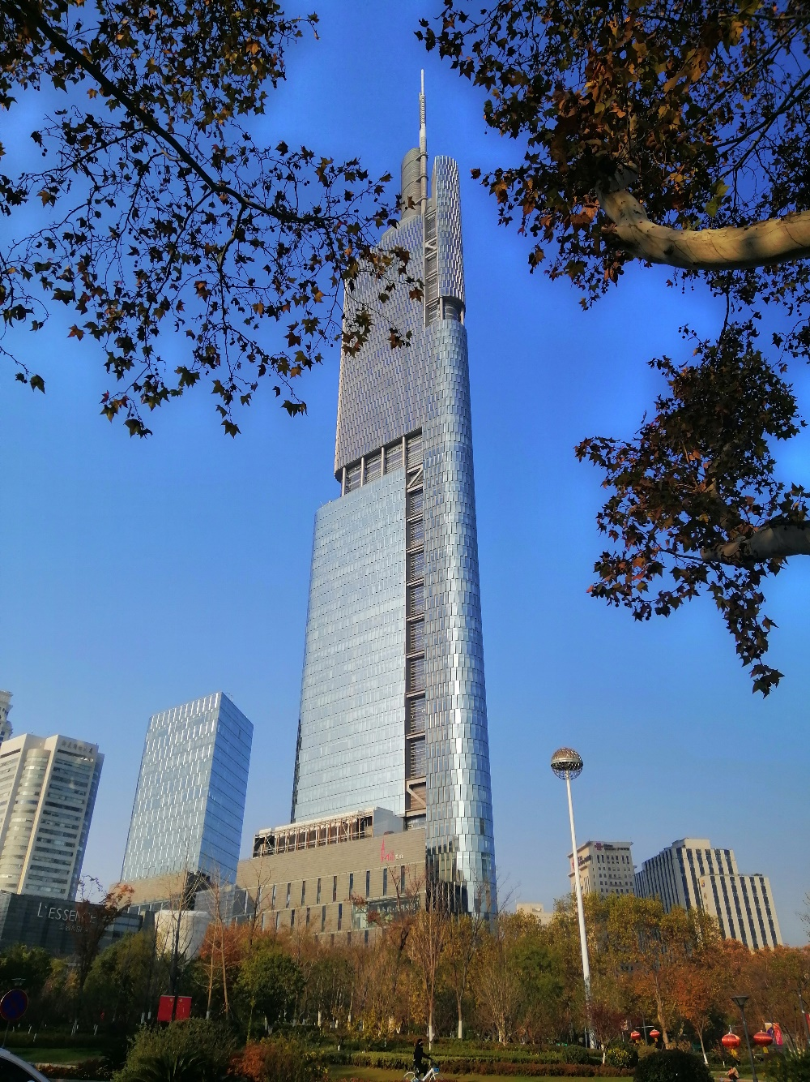

紫峰大厦

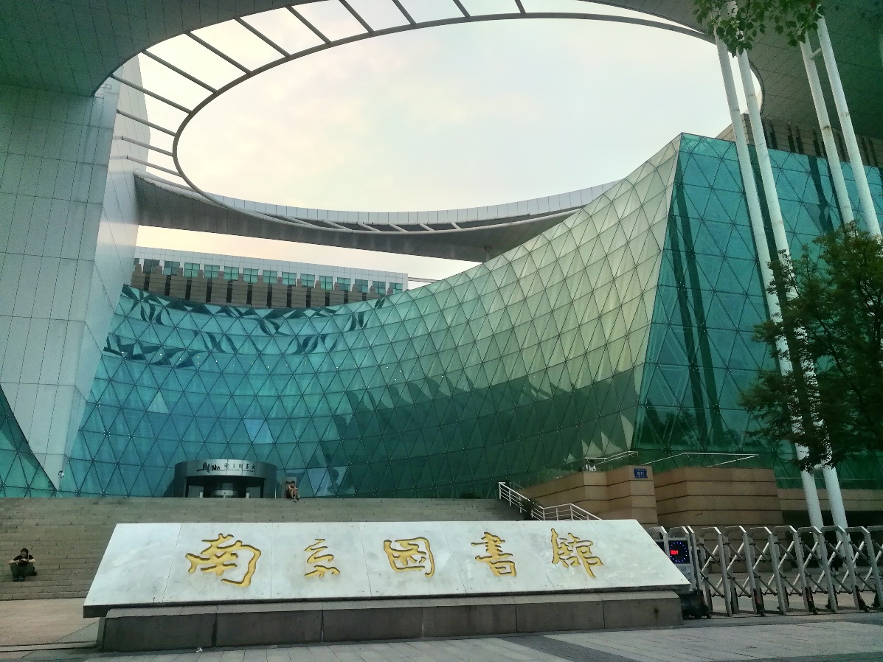

南京图书馆

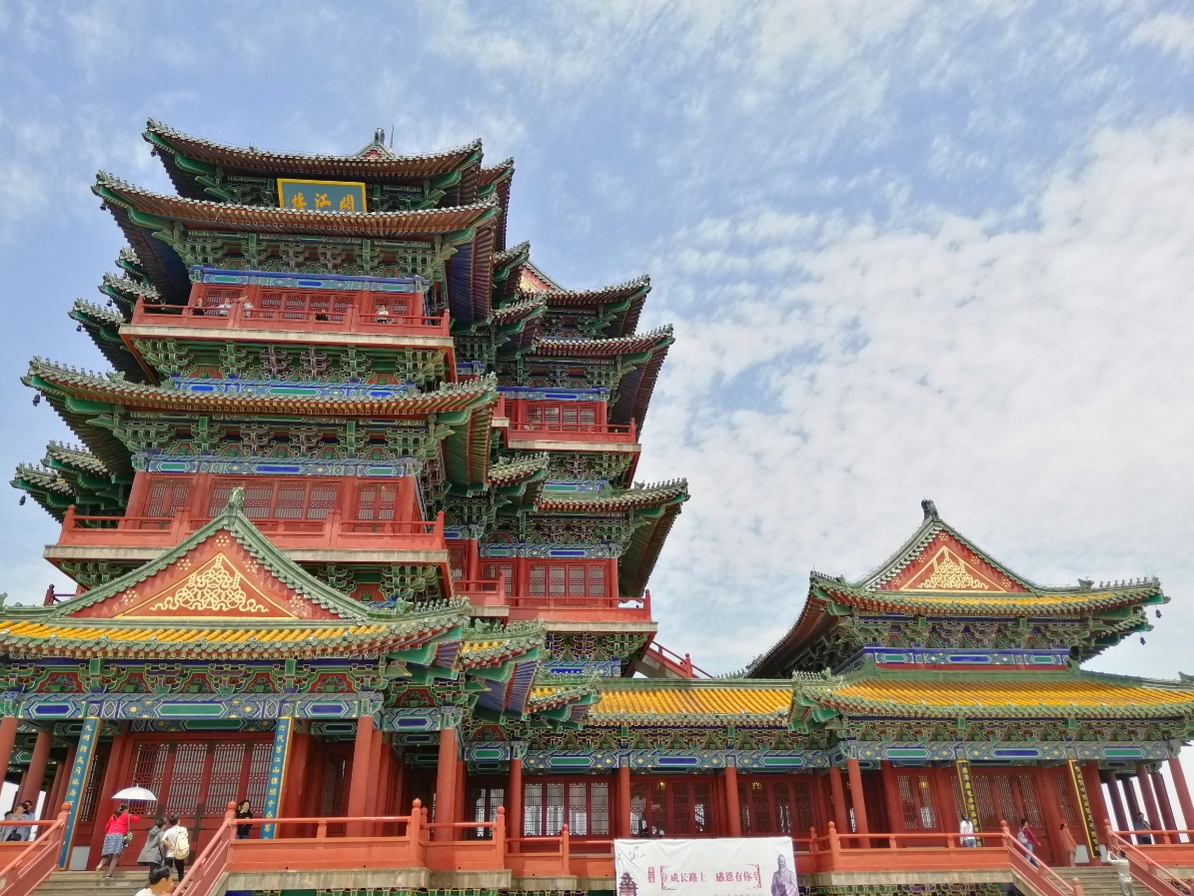

阅江楼

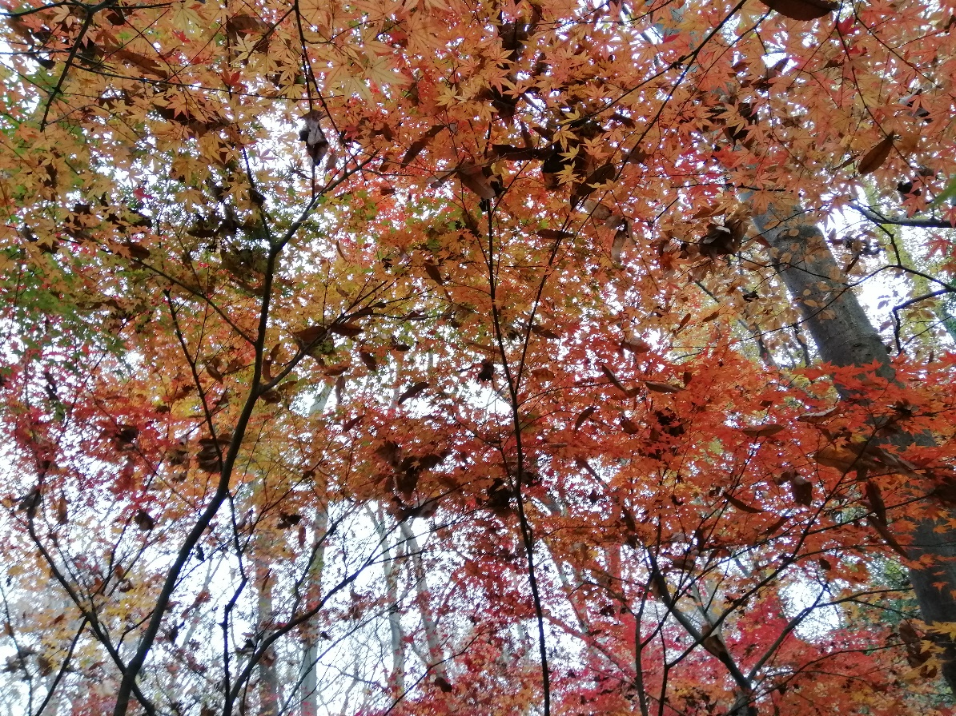

栖霞山

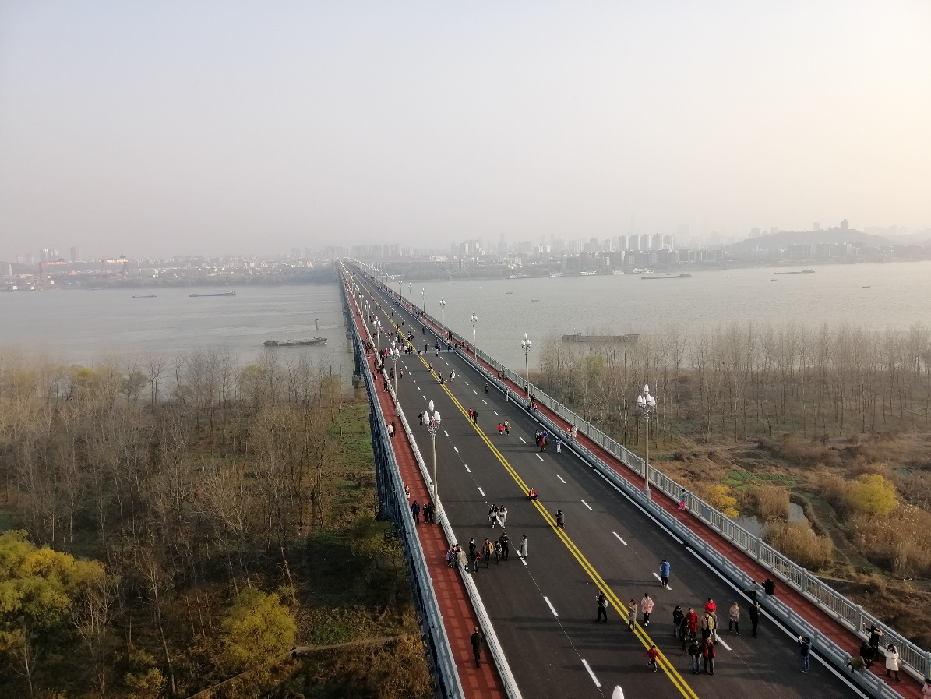

南京长江大桥

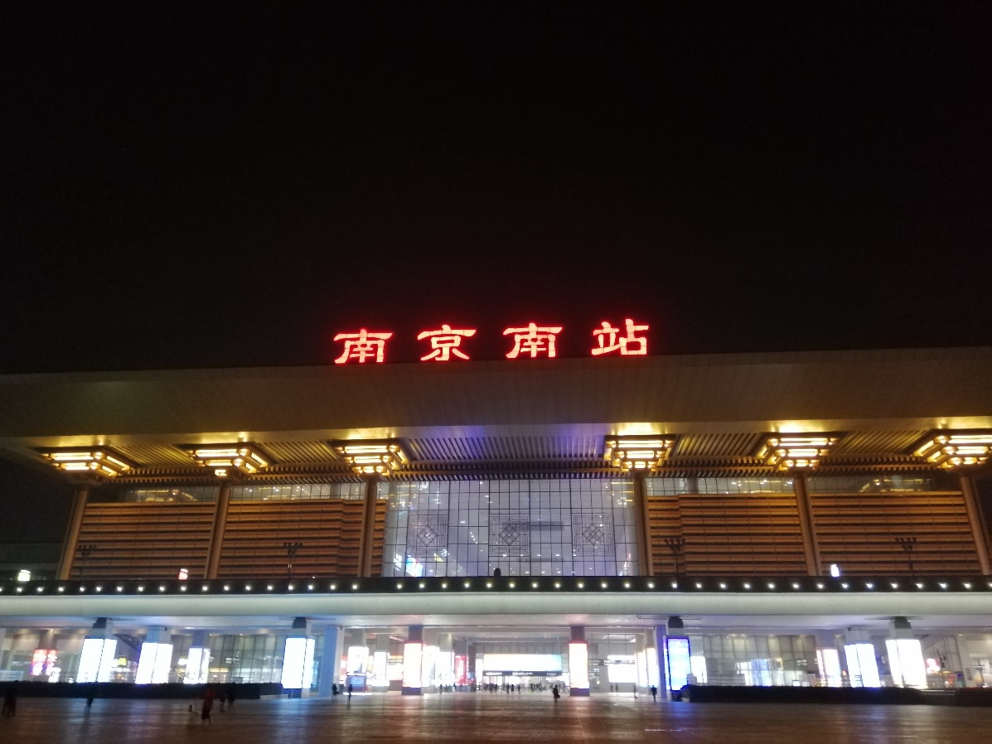

南京南站

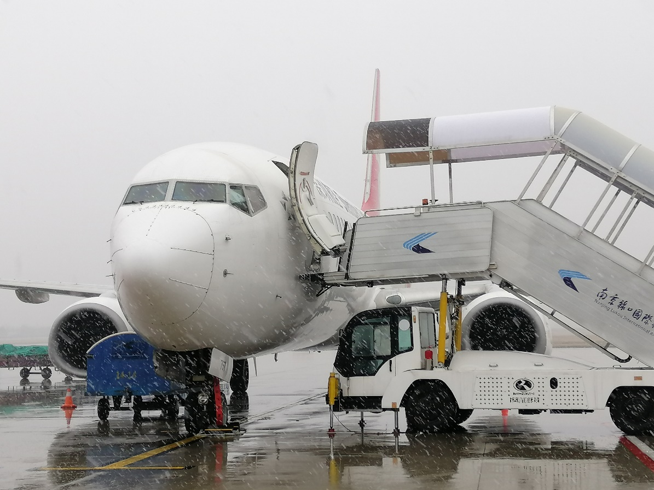

禄口机场

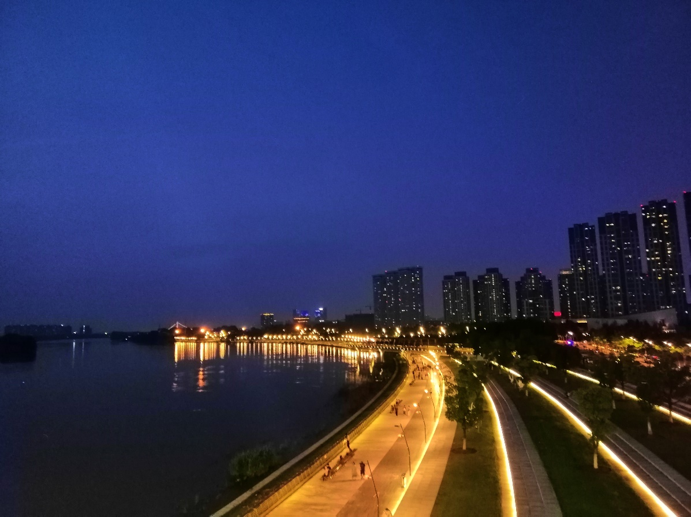

河西滨江

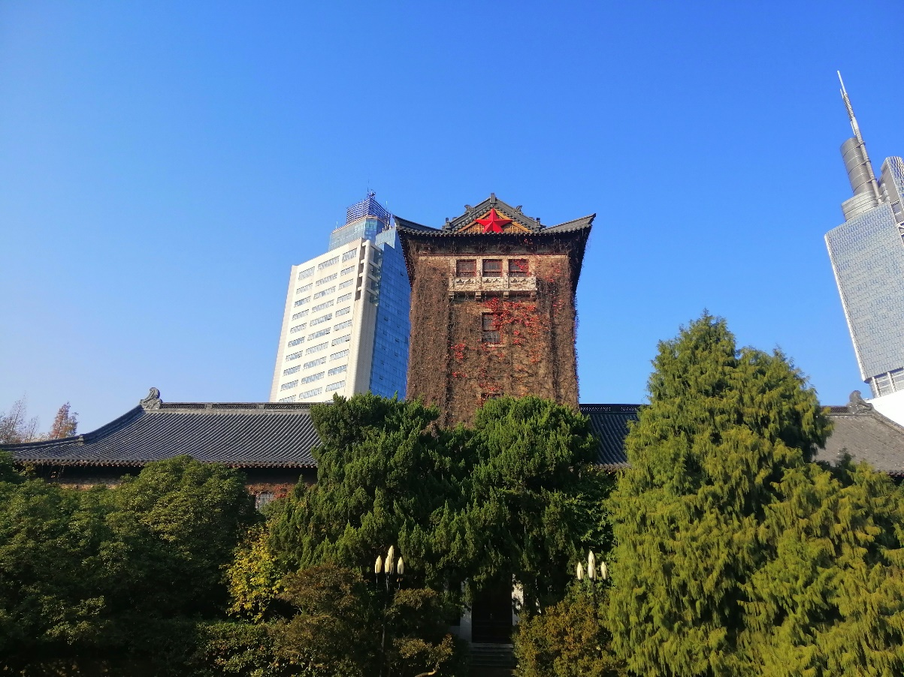

南京大学鼓楼校区北大楼

**十二、 结语**

撰写本文时，我的心情是十分压抑的，不知读者的心情是否也和我一样。

但我更希望，读者能够像看一部喜剧那样，以愉悦的心情，看完我的读研生涯。因为，喜剧的内核是悲剧——那么，我敢于把自己的悲剧以喜剧的外壳进行包装，并传达给他人，这恰恰表明，从这段悲剧中走出来的我，内心已然更加强大了。

*“在最黑暗的那段人生，是我自己把自己拉出深渊。没有（来帮我的）那个人，我就做那个人。”*

*——中岛美嘉*